**ALEXANDRE BORDIER**

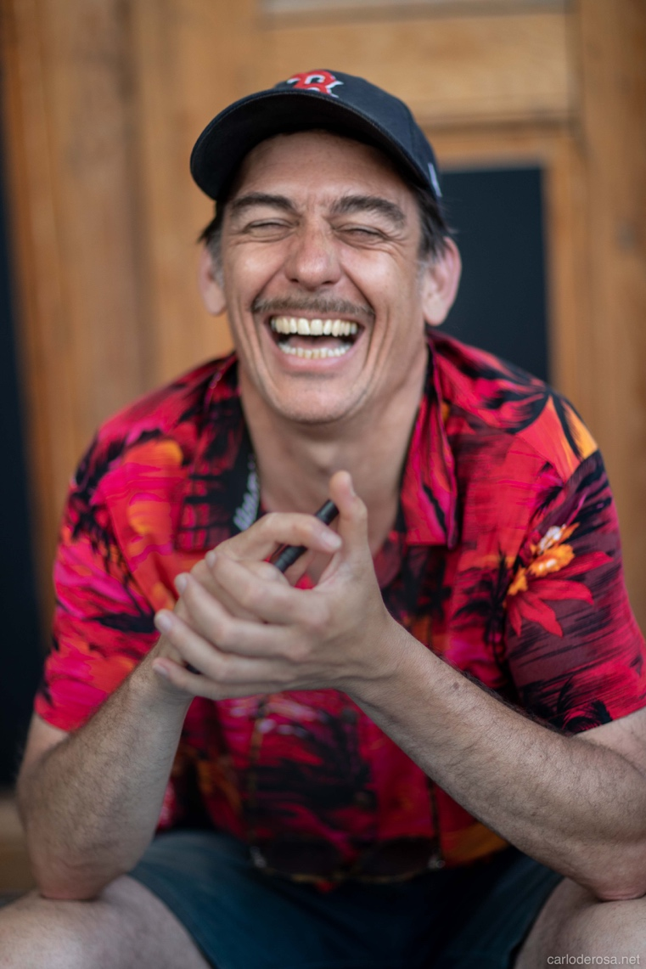

**CLOWN, METTEUR EN SCENE, FORMATEUR**

**FORMATION**

Alexandre Bordier est tombé dans le clown un peu malgré lui, il a débuté avec les Epis Noirs et il faisait déjà le clown mais sans avoir connaissance des outils. Après un stage avec Ami Hattab, il se forme auprès de Pina Blankevoort et de Laura Heart, puis avec Stef Filloq ( Carnage prod).

Par la suite, la rencontre avec Michel Dallaire fut un électrochoc et le mit sur les rails. C’est la grande période du Hangar des Mines.

Parallèlement Sigrid Bordier (co-directrice) et lui, décident de monter la Compagnie le Bestiaire à Pampilles, bien vite avec Michel Dallaire et Christine Rossignol, comme regard extérieur de leur premier projet, « Marie Glawdys et Max Paul Expérience, » puis comme complices plus ou moins proche de la suite de notre évolution de Compagnie. Aujourd’hui, en 2022, il vient de fonder la Cie Sale Bête Prod et prend la direction de la Cie suisse le Bestiaire Prod.

Formations complémentaires : improvisation avec C Cédille, danses Kathakali, masque avec Omar Porras, Humour Physique avec E. Sembely, Chant avec Peter Elkus et Lucilla Galeazzi et Marionnette avec M. Siegriest, de Blick Théâtre. Il pratique mal divers instruments, mais ment bien…

**SPECTACLES** (depuis 1993)

**•** 2024/25 **(Le) monde de Bill** (en écriture)

**•** 2023 **Kindergarten,** Cie Sale Bête Prod/le Bestiaire Prod

**•** 2022… **L’histoire du hip hop racontée aux personnes du 3ème âge,**Cie Sale Bête Prod

**•** 2019…**Hexis** de Sigrid Bordier

**•** 2019 **–** 2020 **Le Gros Cabaret,** Collectif chacun pour soi.

* 2018 **Véritable machiniste** à la halle de la machine Cie la Machine.

**•** 2016…**La Gaarde,**  Cie le Bestiaire à Pampilles

**•** 2014…**Man On The Spoon,** Cie le Bestiaire à Pampilles – solo.

**•** 2013/… **Action Théoriste I, II, III, IV, V, VI, VII, VIII, IX, X,** intervention in situ sur commandes **(**Nuitonie, Ville de Genève, FMAC, Musée Ariana, Inauguration du manège en Ville, etc…)

• 2012 **Créature**- création collective au théâtre du grand Rond à Toulouse.

**•** 2010… **Lux Interior** - Cie le Bestiaire à Pampilles – trio avec Sigrid Bordier et Pierre Robert-Tissot.

**•** 2005 **Marie Glawdys et Max Paul expérience** - Cie le Bestiaire à Pampilles en duo avec Sigrid Bordier

• Intervention régulière au C**abaret sur le coté** (Toulouse)

• 2004 **Dérapage** Carnage production

• 1993-2003 **Qd 3 poules, Opéra des Champs, Flon Flon** Les Epis Noirs

**FORMATEUR**

Formateur en jeu clownesque pour professionnels et amateurs : Circule école de cirque de Genève,

Théâtre du gd rond et à la Salle Bête à Toulouse, la Carrosserie Mesnier à St Amand-Montrond, etc

Nombreux stages de jeux clownesques en France et en Suisse.

Le site de ma Cie

www.salebeteprod.org